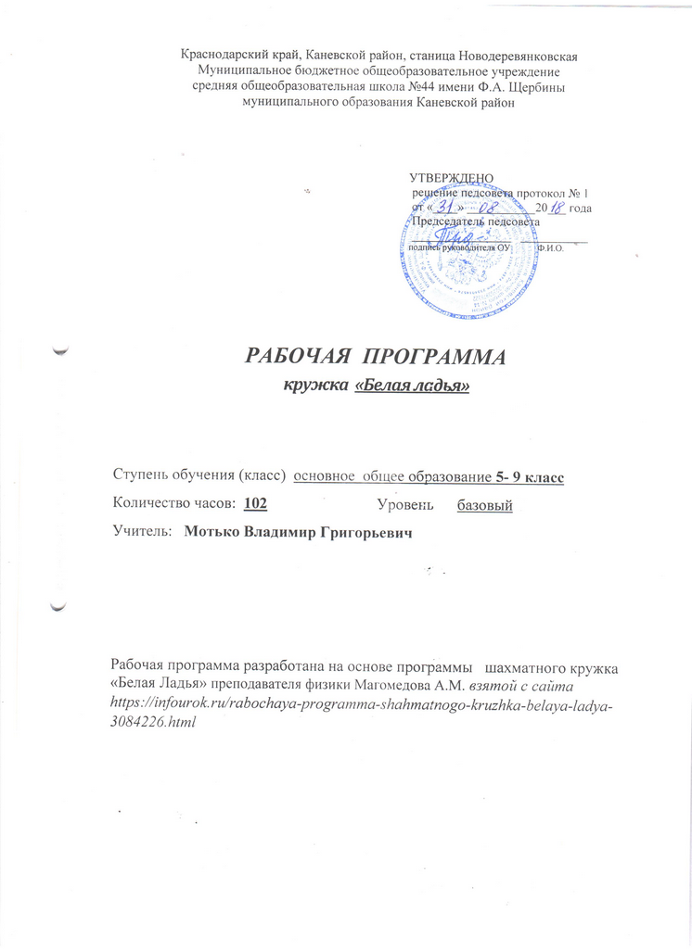

В шахматах много таинственного. И много еще не рассекреченного. (Спасский, 10 чемпион мира по шахматам)

Программа шахматного кружка для учащихся 5 - 11 классов рассчитана на 102 занятия. 3 часа в неделю.
Шахматы с полным нравом можно назвать великой игрой. Поистине безграничное богатство содержания и возможностей делает эту старинную игру такой притягательной для людей всех возрастов и культурных уровней.
В нашей школе дети имеют возможность заниматься этой полезной, увлекательной, но сложной игрой.
На первых занятиях кружковцы узнают о происхождении шахмат, знакомясь с историей и легендами. Затем начинают приобщаться к самой игре, узнают правила игры и ходы фигур, знакомятся с чемпионами мира по шахматам. В дальнейшем прорабатывается элементарный шахматный материал, основной упор на занятиях делается па детальном изучении силы и слабости каждой фигуры, ее игровых возможностей. Стержневым моментом занятий является деятельность самих детей, когда они наблюдают, сравнивают, классифицируют, группируют, делают выводы, выясняют закономерности. Внимание уделяется простейшим методам реализации материального и позиционного преимущества. Важная роль отводится развитию комбинационного зрения, базовым принципам планирования. При этом из всего обилия, шахматного материала отбирается более доступный и максимально ориентированный па развитие материал. К практической части подключаются сеансы одновременной игры; тематические матчи, консультационные партии. На занятиях планируется анализировать сыгранные партии, находить и искоренять допущенные ошибки. Далее дети участвуют в шахматных викторинах, конкурсах и турнирах. Для изучения курса мною предусмотрено использование мультимедийных технологий.
Работа с детьми проводится в рамках целостного педагогического процесса, основанного на принципах:
* доступности в обучении и воспитании, согласно которому работа строится с
учетом возрастных особенностей, уровня их обученности и воспитанности
(от простого к сложному);
* наглядности использование демонстрационной доски, шахматных часов, дидактического материала, помогающего глубокому усвоению. учебной программы:
*индивидуальности подхода в воспитании с учетом характера, способностей, интересов:
*коллективности использования индивидуальной, фронтальной и групповой работы:
- сотрудничества создание благоприятных условий для самореализации личности в коллективе:
* связи теории и практики применение знаний па практике (ведение партии, решение задач);
- сочетание уважения к личности ребенка с разумной требовательностью.
Цель: формирование у учащихся целостного представления о шахматах и шахматной игре.
Основные задачи программы: систематизировать подходы к изучению шахматной игры; сформировать у учащихся единую систему понятий, связанных с созданием, получением, обработкой, интерпретацией и хранением информаций по теории шахматной игры; показать основные приемы эффективного использования основных приемов шахматной игры; сформировать практический навык игры.
Основные формы работы:
- Краткие увлекательные рассказы об истории шахмат и шахматных фигурах;
- Занимательные вопросы из жизни шахмат;
- шахматные партии;
- Работа со словарем шахмат:
- Турниры;
- Презентации
Методы обучения:
- объяснительно иллюстративный;
- проблемный:
- поисковый;
- эвристический.
Объяснительно - иллюстративный метод предполагает объяснение педагогом темы занятия на демонстрационной доске.
Проблемный метод предполагает активизацию самостоятельной познавательной деятельности детей посредством решения задач, требующих преодоления трудностей в решении, способствует глубокому и прочному усвоению приобретенных знаний, создает условия для продуктивного мышления и комплексного развития личности воспитанника,
Поисковый метод применяется очень часто. Детям предоставляется возможность самостоятельного решения сложной проблемы: оценка позиции, составление плана игры, расчет вариантов и сравнение их целесообразности. Я, как руководитель кружка, помогаю ученику, корректирую его действия, по не вмешиваюсь в процесс поиска решения. Метод способствует творческому развитию юного шахматиста.
Эвристический метод используется для развития познавательной активности. Я предлагаю кружковцам исследование различных позиций для определения новых, неожиданных вариантов. Метод способствует формированию объективности.
Шахматы, даря детям радость творчества, общения друг с другом, обогащают их духовный мир. являются средством воспитания и обучения ненавязчивого, интересного, увлекательного. Они учат детей логически мыслить, запоминать, сравнивать, предвидеть результат, планировать свою деятельность, способствуют успешному; достижению общеобразовательных школьных дисциплин.
I
Пользу от шахмат можно разделить на несколько блоков:
- Ребенок учится принимать стать самостоятельные решения и отвечать за них. Пусть решения пока самые простые (куда и какой фигурой пойти), а ответственность так страшна (самое страшное - проигрыш) - но это уже ответственность.
- Вырабатывается усидчивость в течение определенного времени ребенок учится концентрировать свое-внимание на одном процессе, на игре в шахматы.
- У ребенка вырабатывается пространственное воображение.
4. У ребенка формируется внутренний план действии (способности действовать в уме).
5. Шахматы воспитывают характер, именно за счёт своей спортивной составляющей.) (сражение или ошибка это возможность для развития, любая неудача ото возможность для преодоления. Поэтому очень важно выработать правильное отношение к ошибкам. Желание побеждать и быть лучшим заставит ребенка заниматься
- Требования к уровню подготовки учащихся
Ожидаемые результаты:
- возросший интерес к шахматам;
- развитие индивидуальных способностей:
3. воспитание чувства уверенности и собственного достоинства.
К концу учебного года дети должны знать:
- шахматные термины: белое и черное поле, горизонталь, вертикаль. Диагональ, центр, партнеры, начальное положение, белые, черные, ход, длинная и короткая рокировка, шах, мат, пат (ничья);
- названия шахматных фигур: ладья, слои, ферзь, копь, пешка, король;
- правила холь и взятия каждой фигуры.
- ценность шахматных фигур, сравнительную силу фигур

К концу учебного года дети должны уметь:
- ориентироваться на шахматной доске;
играть каждой фигурой в отдельности и в совокупности без нарушений правил шахматного кодекса;
- правильно расставлять фигуры перед игрой;
- рокировать;
- объявлять шах;
- ставить мат;
- матовать одинокого короля двумя ладьями, ферзем и ладьей, королем и
ферзем, королем и ладьей;

Шахматы - это не только игра, доставляющая детям радость творчества, но и действенное, эффективное средство их умственного развития.

Содержание программы кружка
1,2,3 Вводное занятие. Что такое шахматы? Развитие шахмат. Рождение шахмат. От чатуранги к шатранджу. Шахматы проникают в Европу. Чемпионы мира по шахматам.
4.5.6 Шахматная доска. Иоле боя и войско. Знакомство с шахматной доской. Белые и черные поля. Чередование белых и черных полей на шахматной доске. Обозначение горизонталей и вертикалей, полей, шахматных фигур. Запись шахматной партии. Запись начального положения.
7.8.9.1 Начальная позиция фигур на шахматной доске. Ходы фигур. Белые и черные. Ладья, слон, ферзь, конь, пешка, король. Просмотр презентации «Приключения в Шахматной стране». Первый шаг в мир шахмат.
10.11.12. «Способности фигур». Расстановка фигур перед шахматной партией. Правило: «Ферзь любит свой цвет». Связь между горизонталями, вертикалями, диагоналями и начальным положением фигур.
13.14.15. Ходы и взятие фигур. Шахматные мудрости. Работа со слайдами.
16.17.18. Что такое вечный Шах и Пат. Открытый шах. Двойной шах. Дидактическая игра. «Первый шах». Что такое пат? Дидактическое задание «Мат или пат».
19.20.21.Ценность шахматных фигур. Кто сильнее? 1 Ценность фигур. Сравнительная сила фигур. Дидактические задания «Кто сильнее?».

22.23.24. Ценность шахматных фигур. Достижение материального перевеса. Дидактическое задание «Выигрыш материала» (выигрыш ладьи, слона, коня). Игровая практика.
25.26.27. Ценность шахматных фигур. Способы защиты. Дидактическое задание «Защита» зашита атакованной фигуры другой своей фигурой, перекрытие, контратака). Игровая практика.
28.29. Пешки - охрана короля (пешечное прикрытие). Место пешки в начальном
положении. Ладейная, коневая, слоновая, ферзевая, королевская пешка. Ход пешки, взятие. Превращение пешки. .
30.3Г.32. Ладья прочив слона. «Игра па уничтожение» (ладья против слона, две ладьи против слона, ладья против двух слонов, две ладьи против двух слонов, сложные положения.
33.34.35. Ферзь. Ферзь против слона и ладьи. Место ферзя в начальном положении. Ход ферзя, взятие. Ферзь - тяжелая фигура. Ферзь против ладьи, ферзь против слона, ферзь против ладьи и слона, сложные положения.

36.37 Копь прогни ферзя, слона и ладьи. Место копя в начальном положении. Ход коня, взятие. Копь - легкая фигура. Конь против ферзя, конь против ладьи, конь против слона, сложные положения.

38.39.40. Maт ферзем и мат ладьей. Мат ферзем, ладьей, слоном, конем, пешкой.
Дидактическое задание «Мат или не мат».
41.42. Мат двумя слонами. Мат в одни ход слоном, двумя слонами, конем, пешкой (простые примерь;). Дидактическое задание «Мат в один ход».
43.44.45. Солдат становится генералом (король, легкая фигура и пешка против
короля).
46.46.48. Типичные матовые финалы. Мат в один ход: сложные примеры с большим числом шахматных фигур, Дидактическое задание «Дай мат в один ход»
49.50. Рокировка и ее правила. Длинная и короткая рокировка. Правила рокировки.
Дидактическое задание «Рокировка».
I
51.52.53. Шахматная партия. Игра всеми фигурами из начального положения (без
пояснений о том, как лучше начинаю, шахматную партию). Дидактическая игра «Два хода».
54.55.56. Шахматная партия. Самые общие рекомендации о принципах разыгрывания дебюта. Игра всеми фигурами из начального положения.
57.58. Техника матования одинокого короля. Ферзь и ладья против короля. Дидактические задания «Шах или мат». «Мат или пат», «Мат в один ход», «На крайнюю линию», «В угол», «Ограниченный король», «Мат в два хода». Игровая практика.
59.60. Техника матования одинокого короля. Ладья и король против короля. Дидактические задания «Шах или мат». «Мат или пат». «Мат в один ход», «На крайнюю линию». «В угол». «Ограниченный король». «Мат в два хода». Игровая практика.
61.62.Достижение мата без жертвы материала. Учебные положения на мат в два хода. Дидактическое задание «Объяви мат в два хода». Защита от мата. Игровая практика.
63.64. Ничья, пат. «Сделай ничью или пат». Игровая практика.
65.66.67. Шахматный дебют. Игра «на мат» с первых ходов партии. Детский мат. Защита. Дидактические задания «Поставь детский мат», «Защитись от мата».
68.69.70. Шахматный дебют (продолжение). Вариации па тему детского мата. Другие угрозы быстрого мата в дебюте. Защита: Как отражать скороспелый дебютный наскок противника. Дидактические задания «Поставь детский мат»,
«Мат в 1 ход».

71.72.Основы дебюта. Вариации на тему детского мага. Другие угрозы быстрого мата в дебюте. Защита. Защитись от мата. Неразумность игры в дебюте одними пешками.
73.74.75. Основы Миттешпиля. Самые общие рекомендации о том, как играть в миттельшпиле. Тактические приемы. Связка в миттешпиле. Двойной удар.
76.77.78. Основы Миттели шля. Тактические приемы. Открытое нападение. Открытый шах. Двойной шах. Дидактическое задание «Выигрыш материала». Матовые Комбинации (на мат в 3 хода) и комбинации, ведущие к достижению материального перевеса.

79.80.81. Шахматная комбинация. Достижение мата путем жертвы шахматного материала (матовые комбинации). Типы матовых комбинаций: темы разрушения королевского прикрытия, отвлечения, завлечения, блокировки, освобождения пространства, уничтожения защиты и др. Шахматные комбинации, ведущие к достижению материального перевеса. Комбинации для достижения ничьей (комбинации па вечный шах. патовые комбинации и др.).
81.82.83.84. Шахматная комбинация. Матовые комбинации. Тема разрушения королевского прикрытия. Дидактическое задание «Объяви мат в два хода». Игровая практика.
85.86.87.88. Заключительное занятие. Шахматный вечер «Что? Где? Когда?».
Перечень учебно-методических средств.
Методическое обеспечение
- Демонстрационная доска с шахматными фигурами 1;
- Шахматы 5:
- Шахматные часы - 1
- Компьютер;
- Проектор;
- Интерактивная доска;
- Компьютерная игра в шахматы для начинающих разной сложности.

Календарно-тематическое планирование
№ п/п | Темы занятий | Дата | Кол. часов | Вид деят-ти
1 | Вводное занятие. Что такое шахматы?
2 | Беседа. Презентация.
3 | Развитие шахмат.
4 | Беседа. Презентация.
5 | Шахматная доска.
6 | Работа с демонстрационной доской. Практика
7 | Поле боя и войско
8 | Работа с демонстрационной доской. Практика
9 | Начальная позиция фигур на шахматной доске. Ходы фигур.
10 | Дид. игра «Вертикаль» и «Горизонталь»
11 | Начальная позиция фигур на шахматной доске. Ходы фигур
12 | Вид. игра «Вертикаль» и «Горизонталь»
13 | «Способности» фигур.
14 | Теория. Презентация
15 | «Способности» фигур.
16 | Теория. Презентация
17 | Ходы и взятие фигур
18 | Практикум
19 | Ходы и взятие фигур
20 | Практикум
21 | Что такое вечный Шах и Пат.
22 | Практикум и теория
23 | Что такое вечный Шах и Пат.
24 | Практикум и теория
25 | Ценность шахматных фигур. Кто сильнее?
26 | Ролевая игра
27 | Ценность шахматных фигур. Кто сильнее?
28 | Ролевая игра
29 | Ценность шахматных фигур.
30 | Практикум
31 | Достижение материального перевеса
32 | Практикум
33 | Ценность шахматных фигур.
34 | Практикум
35 | Способы защиты
36 | Практикум
37 | Пешки-охрана короля (пешечное прикрытие)
38 | Теория
39 | Пешки-охрана короля (пешечное прикрытие)
40 | Теория
41 | Ладья против слона
42 | Практикум
43 | Ладья против слона
44 | Практикум
45 | Ферзь. Ферзь против слона и ладьи
46 | Беседа. Практикум.
47 | Ферзь. Ферзь против слона и ладьи
48 | Беседа. Практикум.
49 | Конь против ферзя, слона и ладьи.
50 | Теория и практика.
51 | Конь против ферзя, слона и ладьи.
52 | Теория и практика.
53 | Мат ферзем.
54 | Теория и практика
55 | Мат ладьей.
56 | Теория и практика
57 | Мат двумя слонами.
58 | Теория и практика
59 | Мат двумя слонами.
60 | Теория и практика
61 | Солдат становится генералом (король, легкая фигура и пешка против короля).
62 | Ролевая игра.
63 | Солдат становится генералом (король, легкая фигура и пешка против короля).
64 | Ролевая игра
65 | Типичные матовые финалы.
66 | Работа с компьютером
67 | Типичные матовые финалы.
68 | Работа с компьютером
69 | Рокировка и ее правила
70 | Теория и практика
71 | Рокировка и ее правила
72 | Теория и практика
73 | Шахматная партия
74 | Игра
75 | Шахматная партия
76 | Игра
77 | Шахматная партия
78 | Игра
79 | Шахматная партия
80 | Игра
81 | Техника матования.
82 | Техника матования одинокого короля.
83 | Практикум
84 | Техника матования одинокого короля
85 | Практикум
86 | Техника матования одинокого короля
87 | Практикум
88 | Техника матования одинокого короля
89 | Практикум
90 | Достижение мата без жертвы материала
91 | Практикум
92 | Достижение мата без жертвы материала
93 | Практикум
94 | Ничья, пат.
95 | Теория
96 | Ничья, пат.
97 | Теория
98 | Шахматный дебют
99 | Игра, теория
100 | Шахматный дебют
101 | Игра, теория
102 | Шахматный дебют

